Viernes
26
de mayo

1º de Secundaria
Matemáticas

Problemas de cálculo de porcentajes

Aprendizaje esperado: resuelve problemas de cálculo de porcentajes, de tanto por ciento y de la cantidad base.

Énfasis: resolver problemas de cálculo de porcentajes.

¿Qué vamos a aprender?

Resolverás algunos problemas en donde se determinará la cantidad final después de aplicar cierto porcentaje de descuento, y también definirás el porcentaje que representa una cantidad de otra, además de incluir el cálculo de la cantidad base entre dos porcentajes.

Los materiales que vas a utilizar son: tu cuaderno de Matemáticas u hojas de rehúso, lápiz, colores, los cuales puedes utilizar para identificar lo que consideres más importante durante el desarrollo de la lección y una calculadora.

Si tienes discapacidad visual, prepara hojas leyer, punzón, regleta y una calculadora parlante, si es que cuentas con ella.

¿Qué hacemos?

En esta lección resolverás problemas de porcentajes y explorarás la utilidad e importancia de este tema en la vida cotidiana.

Dominar los porcentajes en la escuela te ayuda a comprender muchos aspectos de cómo funciona el mundo y conlleva a tu formación como estudiante en su posterior aplicación en tu vida adulta, como en el caso de solicitar una tarjeta de crédito o un préstamo, o los reembolsos que se efectúan con una tasa de interés porcentual; al ahorrar dinero, el banco te pagará intereses a una tasa porcentual, e incluso, al comprar, los precios se reducen en un cierto porcentaje de su costo original mediante las ofertas.

Empleas también los porcentajes cuando miras la duración de la batería de un teléfono celular; cuando intentas usar un servicio específico, como calcular el pago de impuestos, especialmente al observar los productos y sus descuentos en las tiendas.

Aprender a calcularlos, te ayudará al momento de aplicarlos en la vida cotidiana. No se trata sólo de aprender a convertir decimales en porcentajes o de fracciones en porcentajes; se trata de comprender cómo aplicarlos en el mundo real.

Por ejemplo, se retomará un problema planteado en una de las clases en línea, hace unas semanas, por un alumno llamado Juan, al que sus papás le habían solicitado investigar en internet los diferentes costos de pañales. Después de buscar, encontró las siguientes ofertas:

El precio de cada paquete de pañales era de $1 330.00 y en la tienda de autoservicio había dos diferentes promociones, en una de ellas ofrecían al cliente llevar tres paquetes de pañales y solamente pagar el costo de dos, es decir, el conocido 3 × 2, pero si el cliente no optaba por esta opción, había una segunda promoción: comprar un paquete de pañales con 35% de descuento. La pregunta planteada por el alumno fue: ¿Cuál de las dos promociones de la tienda es más conveniente?

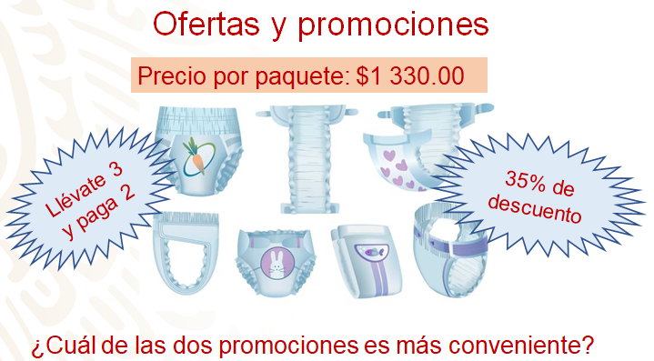

Ahora se agrega una segunda pregunta: ¿Cuál sería el costo total al adquirir 3 paquetes considerando los costos y descuentos anteriores?

Hay que ayudar a Juan a tomar una decisión adecuada para que pueda hacer la mejor elección.

Primero se calcula el costo unitario de los pañales con 35% de descuento, que como fracción es igual a 35/100, y al dividir el numerador entre el denominador, es decir, 35 entre 100 es igual a 0.35. Este número se tiene que multiplicar por $1 330.00 para obtener la cantidad que descuentan en cada paquete de pañales. 1 330 por 0.35 es igual a $465.50, los cuales se restarán a $1 330, cuyo resultado es igual a $864.50, que es el precio final por paquete de pañales.

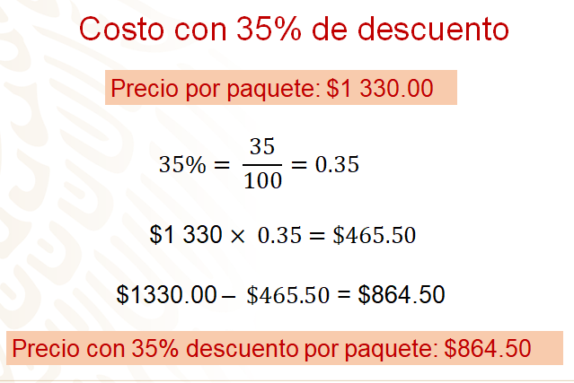
Con esta información se va a calcular el costo a pagar, si se llega a optar por la promoción 3 × 2; entonces, hay que multiplicar el precio de un paquete sin descuento por 2, en este caso, el costo total será de $1 330 por 2 igual a $2 660.00.

Ahora, hay que verificar cuánto se pagaría por los mismos tres paquetes si se opta por la segunda promoción, en donde el costo del paquete de pañales con 35% de descuento es de $864.50. Entonces se multiplica $864.50 por 3, que son los paquetes de pañales por adquirir, esto es igual a $2 593.50.

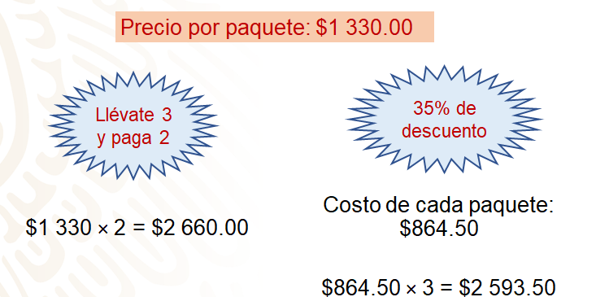

Por lo tanto, es más conveniente adquirir la segunda promoción, ya que representa un mayor ahorro.

Pero bueno, seguramente te preguntarás, en la promoción 3 por 2, ¿qué porcentaje del precio se paga por cada paquete?

En este caso, basta con calcular qué porcentaje de 3 representa el 2; para ello, se divide 2 entre 3, es igual a 0.6 periódico, y el resultado se multiplica por 100. Se tiene que en la promoción 3 por 2 se paga aproximadamente 66% del costo de cada paquete.

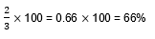

En el problema anterior se acaba de calcular una cantidad a la que se aplicó un porcentaje de descuento, ahora se va a resolver un planteamiento sobre los artículos que venden en una ferretería y que aumentaron su precio en 35%. La tarea ahora consiste en calcular el precio original, es decir, el precio base antes del aumento.

Los artículos son un martillo, una pala, desarmador y un taladro de $250, $375, $180 y $1 450, respectivamente. Para calcular el precio base antes del aumento de 35%, se va a organizar la información en una tabla de datos.

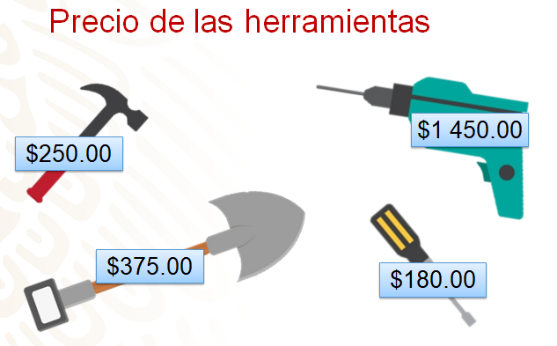

Para realizar los cálculos se tiene que considerar que el precio original o base antes del aumento representa 100% del costo y que el precio aumentado corresponde a 135% del precio original o precio base. Y se puede representar la situación mediante una relación proporcional igualando dos razones:

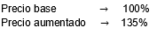

Precio base le corresponde 100%, como al precio aumentado le corresponde 135%. Revisa la tabla.

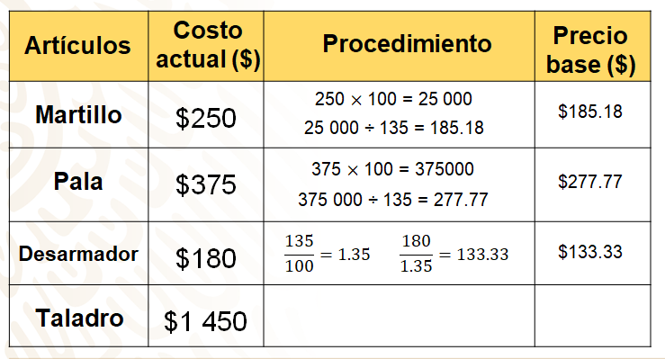
En las primeras columnas se muestra el nombre de los artículos y su precio actual, en la tercera columna se desarrolla el procedimiento para obtener el precio base.

Se comenzará con el martillo: primero se multiplica el precio aumentado, $250.00 por 100%, esto es igual a 25 000, después, 25 000 de divide entre 135%, que es el porcentaje a comparar, dándote como resultado $185.18, que es el precio original o cantidad base del martillo.

Se continua con la pala, siguiendo el mismo procedimiento: $375.00 por 100%, cuyo resultado es 37 500, que se va a dividir entre 135, teniendo como resultado $277.77, que representa el costo base de dicho producto.

Ahora el desarmador, pero en este caso se seguirá otro método: se va a dividir 135% entre 100%, dando como resultado la representación decimal de 135%, es decir, 1.35, entonces se va a dividir el costo que es de $180 entre dicha cantidad, 1.35, dando como resultado $133.33, que es la cantidad base u original del desarmador.

Por último, falta realizar el procedimiento que corresponde al taladro, que tiene un precio de $1 450.00.

Se te invita a encontrar la cantidad base o precio original por cualquiera de los dos métodos vistos durante el desarrollo de este problema. Recuerda consultar a tu maestra o maestro si presentas alguna duda.

Hasta ahora has visto dos casos distintos, en los cuales, en el primero se obtuvo un porcentaje de descuento, y en otro, el cálculo de la cantidad base en relación a un porcentaje, pero se puede abordar otro tipo de planteamientos en los que puedes utilizar este tema tan necesario en tu cotidianidad.

Retomando lo anterior, puedes observar que también en las tiendas venden productos que ya tienen un descuento, pero, por estrategia mercadológica, no te dicen el precio original, solamente te indican el precio con descuento incluido, y te interesa saber el porcentaje que le fue descontado. Para esa situación se tiene el siguiente problema:

En una tienda en línea ofertan los siguientes productos de limpieza; para hacer más atractiva la oferta, mencionan el costo inicial del producto antes del descuento, y su precio final ya con la rebaja:

- Detergente líquido de 5 litros: De $390 a $214.50.
- Desinfectante multiusos de 5 litros: De $580.00 a $435.00.
- Aromatizante, de 5 litros: De $650.00 a $585.00.
- Gel antibacterial para manos 1 galón: De $400.00 a $320.00.

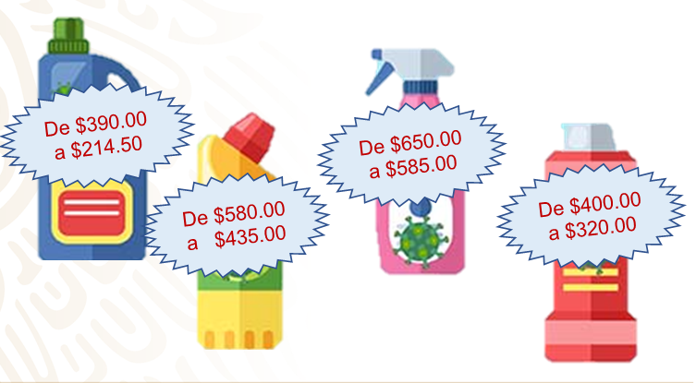

¿Qué porcentaje de descuento aplicaron en cada producto?

Al resolver estos problemas, lo que estas calculando es qué porcentaje de una cantidad representa otra.

Existen diferentes métodos para calcularlo. Conoces tres valores: 390, que representa 100%, y 214.50 pesos, falta conocer el porcentaje que representa el precio con descuento, al que se llamará “x”. Por lo tanto, x es igual a 214.50 pesos por 100% entre 390 pesos. Al resolver las operaciones, tienes que 214.50 por 100% es igual a 21 450, y luego dividirás dicha cantidad entre 390, que es el costo inicial, dándote como resultado 55.

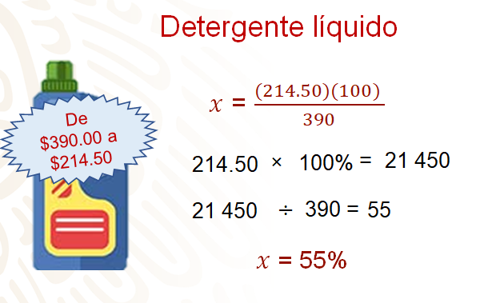
¿Qué representa esta cantidad?

Esta cantidad representa el porcentaje del costo ya descontado, es decir, $214.50 es 55% de $390; para saber el porcentaje de descuento, se tiene que restar a 100%, 55%, dando como resultado 45%, que es el descuento aplicado a dicho producto.

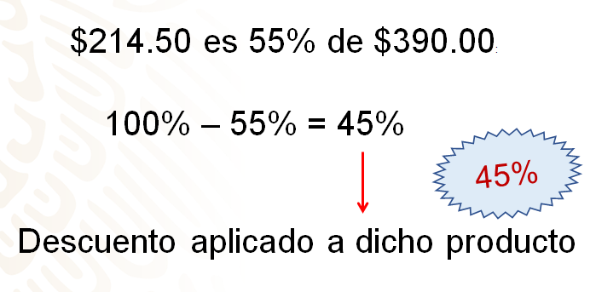

En casa calcula 45% de 390 para comprobar el resultado, verás la cantidad que representa el descuento y, al restarlo del precio original, tendrás el precio final.

Se va a obtener el porcentaje de descuento del desinfectante multiusos, pero se va a utilizar otro método: en este caso, se divide el precio con descuento entre el precio base y el resultado lo multiplicas por 100%, es decir, x es igual a 435 entre 580 por 100%; $435 entre $580 es igual a 0.75, se multiplica por 100%, que es igual a 75%. Con esto se sabe que 435 es 75% de 580, ahora solamente tienes que restar a 100% los 75% obtenidos y su resultado es 25%, que es la cantidad rebajada por la tienda; es decir, del 100% que costaba el producto sólo se paga el 75%, porque el descuento fue de 25%.

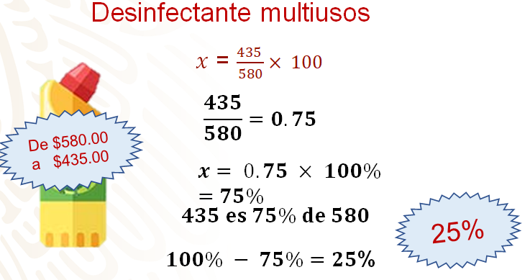
Se va a obtener el descuento del tercer producto, el aromatizante. Se empleará el método que se acaba de desarrollar, en este caso, x es igual a 585 entre 650 por 100.

Vas a dividir 585 entre 650, te da como resultado 0.9, el cual multiplicas por 100%, queda 90%, ya sabes que es la parte que se pagará, y para conocer el porcentaje de descuento sólo debes restar a 100% menos 90%, el resultado es 10%, que es el porcentaje de descuento del aromatizante.

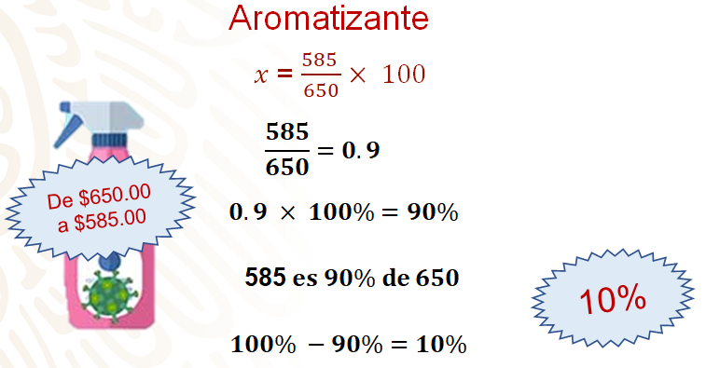

Es decir, la diferencia de 650 menos 585, que es igual a 65, es el diez por ciento que se descuenta del precio base.

En esta parte de la sesión ya se ha trabajado con distintos problemas y métodos para calcular porcentajes. Se te propone otro planteamiento para seguir calculando porcentajes, en este caso, para saber qué porcentaje de una cantidad representa una cantidad mayor a ella.

Calcularás el valor del porcentaje con el propósito de verificar que el procedimiento es el mismo, pero ahora lo harás con la ayuda de una calculadora y otro método con el que establecerás una relación proporcional con 100%.

Revisa siguiente situación.

En nuestro país, la Secretaría de Comunicaciones y Transportes realizó una investigación sobre el empleo de las plataformas en línea, específicamente sobre el uso de distintas páginas de internet para la compra y venta de productos. Según la información, hasta el año 2019 el número de usuarios de estas plataformas era de 12 millones 600 mil usuarios por año, mientras que en 2020 creció a 36 millones de compradores en línea, la cual es una cifra bastante significativa.

¿Cuál es el porcentaje de aumento de usuarios de un año a otro?

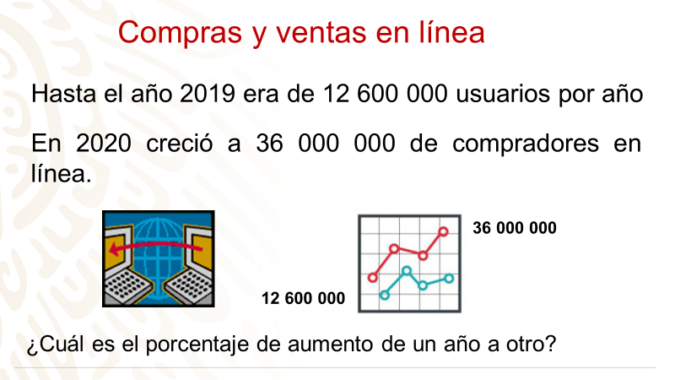

Tomando en cuenta los datos anteriores, vas a elaborar las operaciones pertinentes; para esto harás uso de una calculadora, si no tienes a la mano una, más adelante desarrollarás los cálculos necesarios de forma que puedas hacer anotaciones en tu cuaderno.

Usando tu calculadora, aprietas las teclas para formar el número doce millones seiscientos mil, la tecla entre; el número treinta y seis millones y el signo igual; el resultado es 0.35.

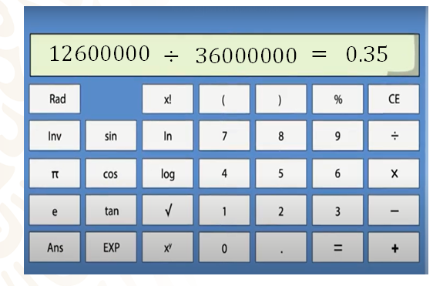
Ahora, escribes el número 0.35, la tecla de multiplicación “por”, el número 100, que representa 100%, y la tecla igual; el resultado que muestra la calculadora es 35, que representa 35%, lo cual representa el aumento de usuarios de las plataformas de internet de 2019 a 2020.

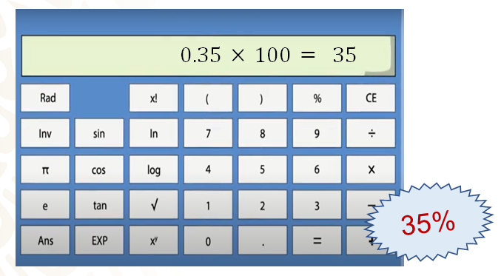

Pero existe otra forma de encontrar dicho porcentaje y esto lo harás estableciendo la relación de la siguiente manera: treinta y seis millones, que representan 100%, mientras que doce millones seiscientos mil se relacionan con “x”, que es el porcentaje a encontrar, entonces, “x” es igual a doce millones seiscientos mil por 100 entre treinta y seis millones, al simplificar tienes que el cociente de mil doscientos sesenta entre treinta y seis es igual a 35, que representa 35%, que ya se había obtenido con la calculadora. Representa en una gráfica circular o de pastel el aumento de compradores en línea de 2019 a 2020.

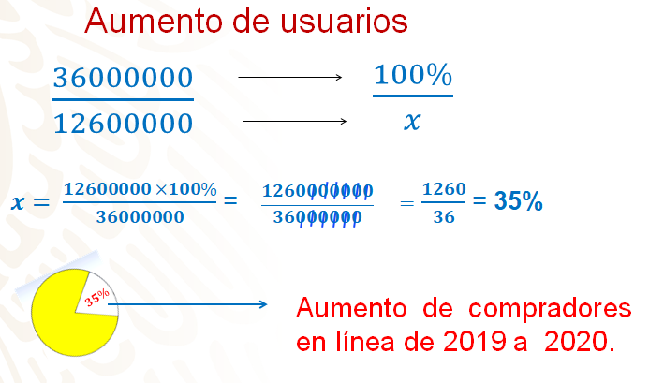
Se te propone una última situación problema, donde emplearás los métodos vistos durante esta lección: tienes que encontrar primero el porcentaje de descuento; después, un porcentaje adicional por comprar en mensualidades y al final obtener el IVA, también conocido como Impuesto al Valor Agregado, de dicho producto.

¿Estás lista o listo para tomar nota?

Revisa el siguiente planteamiento:

En una tienda donde venden teléfonos celulares ofrecen cierto modelo de teléfono con un costo de $10 600.00 sin incluir IVA. Si el pago es en efectivo, aplican 28% de descuento, pero si se paga diferido a 24 meses, se tiene que pagar 30% adicional al costo. De este problema surgen tres preguntas:

- ¿Cuál es el costo del teléfono al aplicar 16% de IVA?
- ¿Cuál es el costo al pagar el teléfono en efectivo?
- ¿Cuánto cuesta al pagarlo a 24 meses?

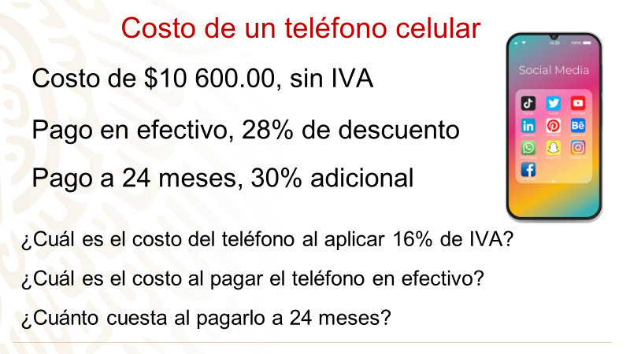

Para considerar los descuentos y cobros adicionales, primero se tiene que obtener el precio del teléfono con IVA y sobre ese precio es que se hacen todos los cálculos posteriores.

Como el precio del teléfono celular con IVA representa 116% del costo original, entonces divides 116% entre 100%, que es igual a 1.16, y este número lo multiplicas por el precio, que es de 10 600 pesos, resultando 12 296 pesos, que es el costo del teléfono con IVA incluido.
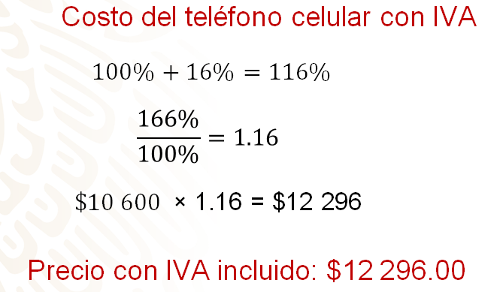

Una vez que ya conoces el precio con IVA, ya puedes calcular cuál sería el costo del aparato en cada caso.

Revisa primero el precio al pagar en efectivo.

Considera entonces primero el caso teniendo en cuenta 28% de descuento: vas a dividir 28% entre 100% y el resultado es 0.28, dicha cantidad la vas a multiplicar por $12 296, cuyo resultado es $3 442.88, dicha cantidad la vas a descontar al costo con IVA, que en este caso es $12 296 menos $3 442.88, que es igual a $8 853.12; esta cantidad es lo que se pagaría al comprar el teléfono en efectivo.

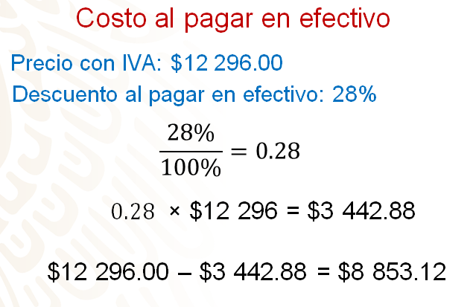

Una vez calculado lo anterior, vas a conocer la cantidad a pagar por el celular si se opta por cubrir el costo a 24 meses. Recuerda que su precio es de $12 296 y que aumenta 30%.
Para obtener el precio, se va a representar la situación como razones: 12 296 es 100% del costo inicial del aparato, así como puedes representar la cantidad extra a cubrir con la letra “x”, que es 30% del costo del teléfono. Entonces se tiene que “x” es igual al producto de 30% por 12 296, entre 100%, y dicha operación te da 368 880, los cuales vas a dividir entre 100%, cuyo resultado es $3 688.80; entonces, para saber el costo total incluido el 30% sumas $12 296 más $3 688.80, que es igual a $15 984.80, que es la cantidad final a pagar por el teléfono si se opta por la opción de 24 meses.

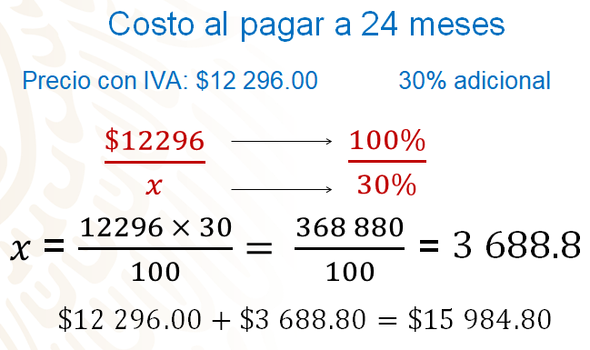

Durante el desarrollo de esta sesión se han resuelto diferentes problemas en los que se aplican distintos métodos para calcular porcentajes de descuento, cálculo del IVA o el cálculo del porcentaje en el aumento el costo de un producto, u obtener la cantidad base al aplicar un porcentaje, e incluso el cálculo de una cantidad en relación a dos porcentajes, se utilizaron distintos métodos e incluso se utilizó la ayuda de una calculadora para realizar ciertos cálculos.

En las diferentes fuentes de información puedes ubicar el aprendizaje esperado que has trabajado en esta sesión; en ellas encontrarás situaciones contextuales similares a las que has trabajado.

Como puedes ver, es importante conocer el tema de los porcentajes, ya que se utilizan para:
- Relacionar una parte con el todo, por ejemplo: “48% de los aspirantes a ingresar en la carrera de ingeniería son mujeres".
- Establecer una proporción entre dos cantidades, como en el caso de "La proporción de sal y especias para elaborar una receta de pastel azteca, la cual es de 5 %".
- Describir el comportamiento de compra de una población, indicando el margen relativo de una magnitud sobre ella; al respecto, se puede mencionar que "46 % de la población de México hace compras en línea".

Gran parte de los datos en donde se establecen relaciones de comparación entre cantidades se expresa en porcentajes.

Se ha demostrado con los casos anteriores, que los porcentajes tienen aplicaciones en muchos ámbitos de la vida, incluso en otras ciencias, como en el caso de la medicina, en la que se recetan medicamentos con dosis proporcionales al peso del paciente, medidos en porcentajes o en gramos, miligramos o microgramos, que finalmente son cantidades a las que se les aplicó algún porcentaje.

Se te invita a revisar tus libros de texto para buscar más ejemplos que te ayuden a consolidar tus conocimientos. Recuerda que puedes consultar tus notas y pedir retroalimentación a tu maestra o maestro de esta asignatura.

El reto de hoy:

Termina de resolver las actividades que se te solicitaron en el desarrollo de la sesión, por ejemplo, se te pidió sacar el porcentaje de descuento, por el método que tú elijas, del gel antibacterial, que de $400 está rebajado a $320.

¡Buen trabajo!

Gracias por tu esfuerzo.

Para saber más:
Lecturas
https://libros.conaliteg.gob.mx/secundaria.html

